Introducción a Learning Analytics con ejemplos prácticos  
UD 02. Caso práctico 01 - Calificaciones módulo (Colectivo)

short line

Actualizado Septiembre 2020

Licencia

**Reconocimiento – NoComercial - CompartirIgual (BY-NC-SA)**: No se permite un uso comercial de la obra original ni de las posibles obras derivadas, la distribución de las cuales se debe hacer con una licencia igual a la que regula la obra original.

Nomenclatura

A lo largo de este tema se utilizarán distintos símbolos para distinguir elementos importantes dentro del contenido. Estos símbolos son:

**📖 Importante**

**❕ Atención**

**💬 Interesante**

**Índice de contenido**

**1. Descripción del caso práctico** **3**

**2****.** **Herramientas utilizadas durante el caso práctico** **3**

**3****.** **Objetivos planteados** **3**

**4****.** **Métricas** **3**

**5. P****rocesamiento de datos** **4**

**6****.** **Análisis** **5**

**6.****1.** **Análisis Actividad 1** **5**

**6.2****.** **Análisis Actividad 2** **5**

**6.3****.** **Análisis Actividad 3** **6**

**6.4****.** **Análisis Actividad 4** **6**

**6.5****.** **Análisis Actividad Examen** **7**

**6.6****.** **Análisis Calificación final** **7**

**6.7.****Análisis de dificultad entre actividades** **8**

**6.8****.** **Análisis adecuación de peso “Actividades/Examen”** **8**

**6.9****.** **Análisis rendimiento general del trimestre** **8**

**7****.** **Actuaciones** **9**

**8****.** **Bibliografía** **9**

UD02. Caso práctico 01 - Análisis de calificaciones módulo (Colectivo)

# Descripción del caso práctico

En este caso práctico analizaremos la información obtenida de una clase durante un primer trimestre módulo “Redes de área local” del CFGM “Sistemas Microinformáticos y Redes”.

Contaremos como fuentes de datos únicamente las calificaciones obtenidas durante el trimestre tanto en la realización de prácticas como al realizar un examen del trimestre.

# Herramientas utilizadas durante el caso práctico

A continuación, indicamos las herramientas utilizadas para realizar este caso práctico:

* Procesado de datos: KNIME <https://www.knime.com/downloads/download-knime>
  + Por simplicidad de datos, podría haberse utilizado Excel, LibreOffice Calc o GNU PSPP <https://www.gnu.org/software/pspp/>
* Visualización gráfica: Visual Paradigm Online <https://online.visual-paradigm.com/es/>

**📖 Importante:** las herramientas aquí propuestas son una sugerencia. Al realizar procesos de análisis siempre debéis utilizar las herramientas que os hagan sentir más cómodos.

# Objetivos planteados

En este proceso de análisis nos planteamos los siguientes objetivos:

* Analizar el rendimiento general del grupo:
  + En cada actividad.
  + En general durante el trimestre.
* Analizar cada actividad en relación al desempeño obtenido por los alumnos:
  + ¿La dificultad es ajustada?
  + ¿Se detectan problemas de rendimiento?
* Analizar si los pesos dados para la calificación final son adecuados.

# Métricas

Durante la primera evaluación hemos capturado la siguiente información:

* Conjunto de notas de 4 prácticas realizadas por 26 alumnos, calificadas del 1 al 10, siendo 0 indicativo de “práctica no entregada”.
* Nota del examen de los 26 alumnos, calificado del 0 al 10.
* Calificación final en base a la siguiente ponderación:
  + 30% nota de prácticas. Todas las notas tienen el mismo peso.
  + 70% nota del exámen.

Los datos en bruto recopilados por el profesor están disponibles **en los ficheros “CasoEstudioUD02 -1.ods” y “CasoEstudioUD02-1.csv”**. Por privacidad, los nombres de los alumnos han sufrido un proceso de anonimización y se llaman Alumno 1, Alumno 2, Alumno 3, etc.

# Procesamiento de datos

Con los datos brutos recopilados por el profesor, hemos realizado la tarea de procesamiento de datos para obtener nueva información que nos ayude en nuestro análisis.

|  |  |  |  |  |  |  |
| --- | --- | --- | --- | --- | --- | --- |
|  | **Act. 1** | **Act. 2** | **Act. 3** | **Act. 4** | **Examen** | **Final** |
| **Media** | 6.19 | 6.88 | 5.31 | 4.77 | 4.99 | 5.23 |
| **Des. típica** | 1.27 | 1.07 | 1.95 | 2.53 | 1.83 | 1.62 |
| **Varianza** | 1.6 | 1.15 | 3.28 | 6.42 | 3.37 | 2.61 |
| **Asimetría** | -0.39 | -3.78 | -0.74 | -0.30 | -0.40 | -0.40 |
| **Curtosis** | 0.3 | 19.42 | 0.99 | -0.30 | 1.41 | 1.56 |
| **Mediana** | 7.00 | 7.00 | 5.00 | 4.50 | 5.15 | 5.30 |
| **Mínimo** | 3.00 | 2.00 | 0.00 | 0.00 | 0.00 | 0.00 |
| **Máximo** | 9.00 | 9.00 | 9.00 | 9.00 | 9.00 | 8.98 |

Otros datos interesantes:

* Sólo 1 alumno ha obtenido una calificación final cercana al 9 y otro una cercana al 8.
* 16 alumnos han aprobado el trimestre.
* 5 alumnos han obtenido una calificación final entre 4 y 5.
* 5 alumnos han obtenido una calificación final inferior a 4.

# 

# Análisis

## Análisis Actividad 1

Para facilitar su análisis, hemos representado gráficamente la distribución de notas:

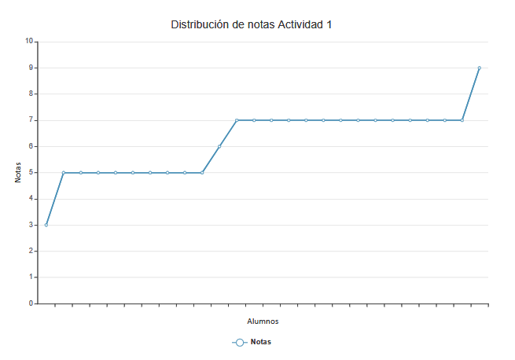

**Análisis**: con los valores obtenidos y la visualización gráfica observamos que la gran mayoría de personas han aprobado y que la mayoría de notas se distribuyen entre los valores del 5 y el 7.

Los valores por debajo del aprobado y por encima de 7 han sido la excepción.

## Análisis Actividad 2

Para facilitar su análisis, hemos representado gráficamente la distribución de notas:

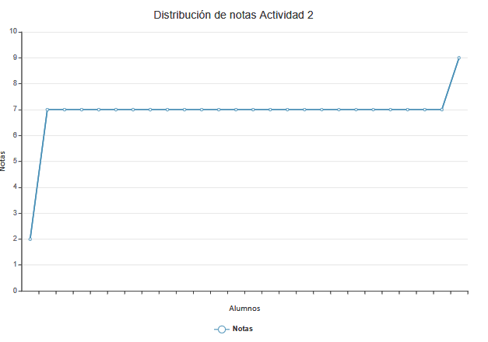

**Análisis**: a la vista de los datos, podemos observar que la gran mayoría de personas han obtenido una calificación de 7, el alto nivel de curtosis indica que la distribución de valores se agrupa respecto a la media. Los valores por debajo y por encima de 7 han sido la excepción.

## Análisis Actividad 3

Para facilitar su análisis, hemos representado gráficamente la distribución de notas:

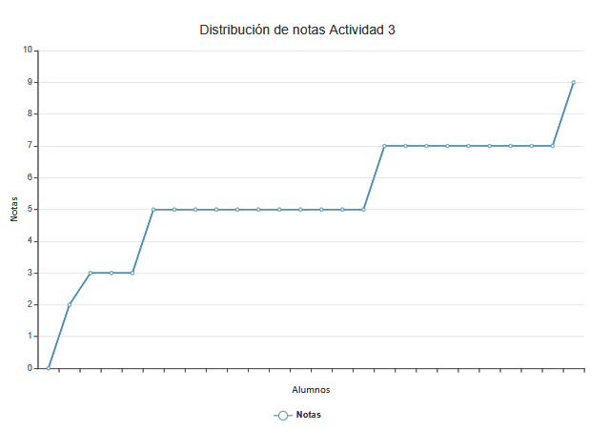

**Análisis**: a la vista de los datos, podemos observar que la gran mayoría de datos se distribuyen entre valores de 5 o inferiores. Respecto a los análisis de anteriores actividades analizadas, hay un número mayor de casos que no llegan al aprobado. Los casos de excelencia siguen siendo excepcionales.

## Análisis Actividad 4

Para facilitar su análisis, hemos representado gráficamente la distribución de notas:

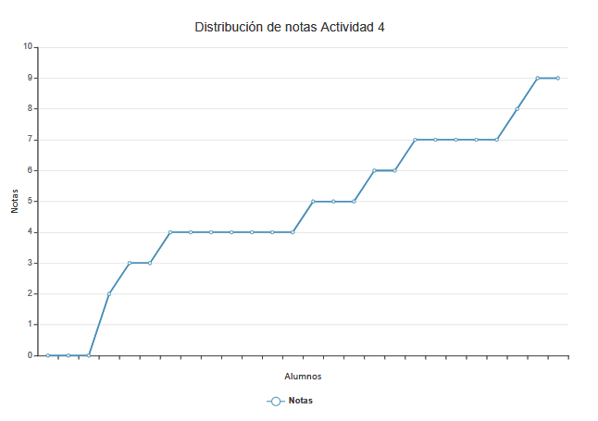

**Análisis**: a la vista de los datos, podemos observar que hay mayor disparidad de valores. La mayoría de valores se encuentra justo por debajo del aprobado (con 4), aunque una gran parte de las notas se sitúan por encima de 5. Los casos de excelencia siguen siendo excepcionales.

## Análisis Actividad Examen

Para facilitar su análisis, hemos representado gráficamente la distribución de notas:

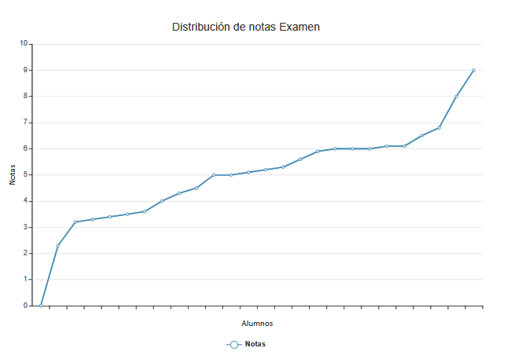

**Análisis**: a la vista de los datos, podemos observar que hay mayor disparidad de valores. La mayoría de valores se encuentra entre el 5 y 6, con un número significativo de alumnos entre 4 y 5. La excelencia sigue siendo excepcional.

## Análisis Calificación final

Para facilitar su análisis, hemos representado gráficamente la distribución de notas:

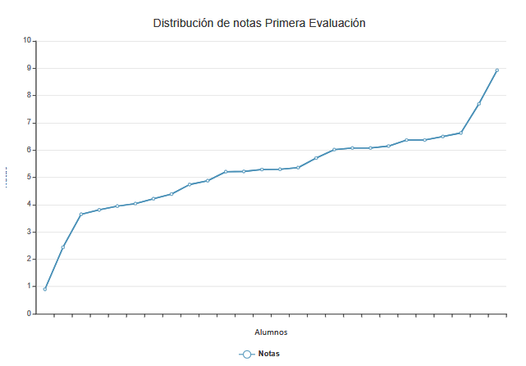

**Análisis**: podemos observar que la gráfica y los valores obtenidos de la calificación final son muy similares a los obtenidos en el exámen, en gran parte porque su gran peso en la calificación final. La gran mayoría de alumnos se sitúan con valores entre 5 y 6, con un número significativo de alumnos entre 4 y 5.

## Análisis de dificultad entre actividades

Analizando en conjunto las distintas actividades, incluyendo el examen:

* Para la mayoría de alumnos las primeras actividades han sido más sencillas que las últimas.
  + ¿Queríamos que fuera así al diseñar nuestro módulo?
* Ha sido un elemento común la excepcionalidad de la excelencia, ya que no hay ningún 10 y solo algún 9 de forma excepcional. Esto ocurre incluso en las actividades sencillas.
  + ¿Se ha incluido en las actividades alguna parte de dificultad desproporcionada?
  + ¿La corrección de las actividades ha sido excesivamente dura?
* En general, la actividad 4 y el examen han obtenido calificaciones más bajas que las otras actividades y una mayor proporción de alumnos con una nota inferior a 5.
  + ¿La dificultad corresponde con la que se han diseñado?

## Análisis adecuación de peso “Actividades/Examen”

Analizando en conjunto los datos:

* La calificación final está fuertemente correlacionada con la calificación del examen. Las notas del resto de actividades tienen un impacto mucho menos significativo en la calificación final.
  + ¿Queríamos que fuera así al diseñar nuestro módulo?
    - Sea o no afirmativa las respuesta, nos preguntamos. ¿El alumno era consciente del diseño del módulo?
* Las actividades tienen resultados heterogéneos entre ellas, pero la ponderación de cada una de ellas es la misma.
  + ¿Es adecuado ese diseño? ¿Deberían revisarse la ponderación de cada actividad?

## Análisis rendimiento general del trimestre

Para facilitar este análisis, vamos a presentar un mapa de calor de las distintas calificaciones.

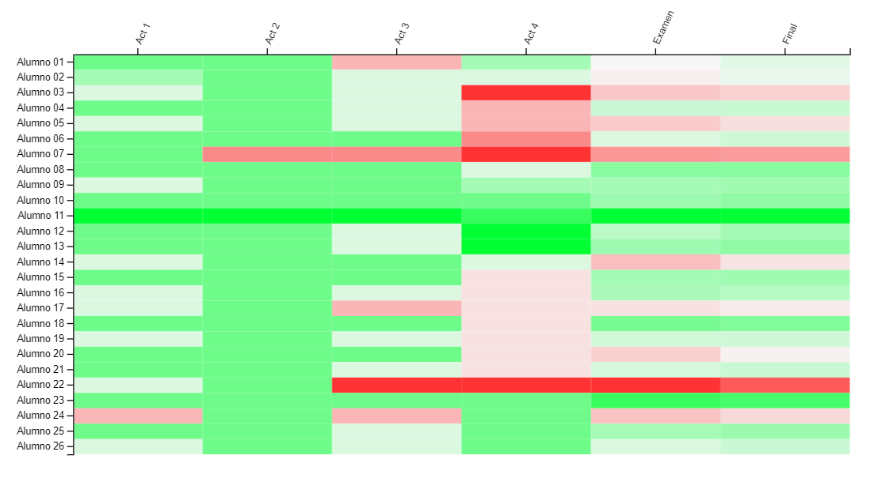

Observamos que el desempeño en las primeras actividades ha sido muy bueno y ha ido decayendo en posteriores actividades. La actividad 4 y el examen han sido las actividades “más duras” y han correlacionado. En general el desempeño puede mejorar, pero hay un porcentaje alto de alumnos que han superado el módulo y uno significativo que ha estado muy cerca.

# Actuaciones

En este punto, ya con los análisis realizados, vamos a realizar propuestas de actuaciones que debe podría llevar a cabo el profesor. Las propuestas que aquí planteamos son genéricas. Tras realizar cualquier actuación debe realizarse un seguimiento en el tiempo

* Consultar alumnado mediante encuesta anónima sobre los siguientes aspectos:
  + Percepción dificultad de cada actividad.
  + Observaciones cualitativas sobre cada actividad.
  + Dificultades que ha encontrado en cada actividad.
  + ¿La calificación de cada actividad refleja mis conocimientos?
  + ¿Crees que en la actividad podría obtenerse un 10? ¿Por qué?
* Revisar dificultad de las actividades, especialmente la posibilidad de obtener un 10.
* Revisar casos de bajo rendimiento en actividades, para analizar posibles causas.
* Revisar número de casos de rendimiento significativo cercanos al límite del aprobado?
  + ¿Su calificación, respecto a su desempeño, es la que se esperaba?
  + ¿Con otros diseños o ponderaciones, habrían estado en la misma situación?

**📖 Importante:**  recordad que tras cada actuación finalmente realizada, debe realizarse un seguimiento a través del tiempo para facilitar la evaluación de la misma.

# Bibliografía

[1] Edulíticas.com <https://eduliticas.com/>

[2] Learning Analytics. La narración del aprendizaje a través de los datos (Daniel Amo, Raúl Santiago)

[3] Handbook of Learning Analytics (Charles Lang, George Siemens, Alyssa Wise, Dragan Gašević) <https://www.researchgate.net/publication/324687610_Handbook_of_Learning_Analytics>